МИНИСТЕРСТВО НАУКИ И ВЫСШЕГО ОБРАЗОВАНИЯ  
РОССИЙСКОЙ ФЕДЕРАЦИИ  
Федеральное государственное бюджетное образовательное учреждение  
высшего образования  
«КУБАНСКИЙ ГОСУДАРСТВЕННЫЙ УНИВЕРСИТЕТ»  
(ФГБОУ ВО «КубГУ»)

Факультет компьютерных технологий и прикладной математики  
Кафедра информационных технологий

Отчёт по лабораторной работе №5

**«Windows – приложение»**

Работу выполнил  
студент 41 группы______________________________________А.C. Онянов

Направление подготовки 01.03.02 Прикладная математика и информатика

Проверил  
канд. техн. наук, доц.__________________________________ А.А.Полупанов

Краснодар 2021

**Цель работы:** Создать приложение Windows Forms. Выучить базовые инструменты для рисования. Работа с таймером.

**Задания:**

1.Создать приложение, в котором вводятся координаты окружности и меняются по нажатию кнопки.

namespace Task1

{

public partial class Form1 : Form

{

public Form1()

{

InitializeComponent();

}

private void button1_Click(object sender, EventArgs e)

{

Refresh();

int x, y;

try

{

x = Convert.ToInt32(textBox1.Text);

y = Convert.ToInt32(textBox2.Text);

Graphics graphics = CreateGraphics();

graphics.DrawEllipse(Pens.Silver, x, y, 100, 100);

}

catch

{

MessageBox.Show("Wrong coordinats");

}

}

}

}

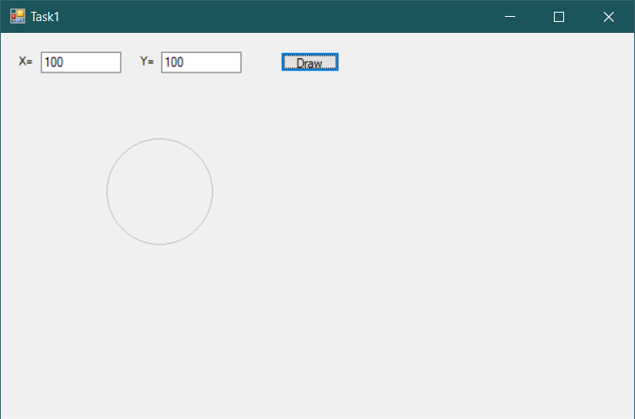

2. Создать приложение, в котором движется окружность, по нажатию одной кнопки он останавливается, по нажатию второй кнопки считывается значения красной, зеленой и синей компонент из трех Textbox-ов и изменяется цвет окружности.

namespace Task2

{

public partial class Form1 : Form

{

private Color color = Color.FromArgb((int)200, (int)200, (int)200);

private Pen pen = new Pen(Color.Black);

int x = 100;

int y = 100;

public Form1()

{

InitializeComponent();

}

private void button1_Click(object sender, EventArgs e)

{

timer1.Enabled = timer1.Enabled == false;

}

private void timer1_Tick(object sender, EventArgs e)

{

Refresh();

Graphics g = CreateGraphics();

Random random = new Random();

int v = 20;

int a = random.Next(0, 361);

int vx = (int)(v * Math.Cos(a));

int vy = (int)(v * Math.Sin(a));

if (x + vx < 10) vx = -vx;

if (x + vx > 285) vx = -vx;

if (y + vy < 10) vy = -vy;

if (y + vy > 235) vy = -vy;

x += vx;

y += vy;

label4.Text = "x=" + x + " y=" + y;

g.DrawEllipse(pen, x, y, 10, 10);

Application.DoEvents();

}

private void button2_Click(object sender, EventArgs e)

{

int R, G, B;

try

{

R = Convert.ToInt16(textBox1.Text);

G = Convert.ToInt16(textBox2.Text);

B = Convert.ToInt16(textBox3.Text);

color = Color.FromArgb(200, 0, 0);

pen = new Pen(color);

}

catch

{

MessageBox.Show("wrong color");

}

}

}

}

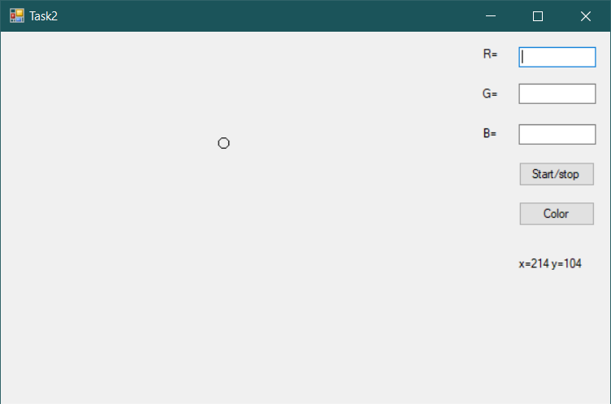

3. Создать приложение с тремя кнопками, в котором вводятся четыре переменные x, y, z, w, а затем по нажатию первой кнопки рисуется линия, второй − прямоугольник, а третьей − эллипс. Параметры геометрических фигур определяются x, y, z и w.

namespace Task3

{

public partial class Form1 : Form

{

int x, y, z, w;

private void buttonRec_Click(object sender, EventArgs e)

{

Refresh();

ReadCoordinats();

Random random = new Random();

Pen pen = new Pen(Color.FromArgb(random.Next(256), random.Next(256),

random.Next(256)));

Graphics graphics = CreateGraphics();

graphics.DrawRectangle(pen, x, y, z, w);

}

private void buttonElips_Click(object sender, EventArgs e)

{

Refresh();

ReadCoordinats();

Random random = new Random();

Pen pen = new Pen(Color.FromArgb(random.Next(256), random.Next(256),

random.Next(256)));

Graphics graphics = CreateGraphics();

graphics.DrawEllipse(pen, x, y, z, w);

}

private void buttonLine_Click(object sender, EventArgs e)

{

Refresh();

ReadCoordinats();

Random random = new Random();

Pen pen = new Pen(Color.FromArgb(random.Next(256), random.Next(256),

random.Next(256)));

Graphics graphics = CreateGraphics();

graphics.DrawLine(pen, x, y, z, w);

}

public Form1()

{

InitializeComponent();

}

private void ReadCoordinats()

{

try

{

x = Convert.ToInt32(textBoxX.Text);

y = Convert.ToInt32(textBoxY.Text);

z = Convert.ToInt32(textBoxZ.Text);

w = Convert.ToInt32(textBoxW.Text);

}

catch

{

MessageBox.Show("Wrong coordinats");

}

}

}

}

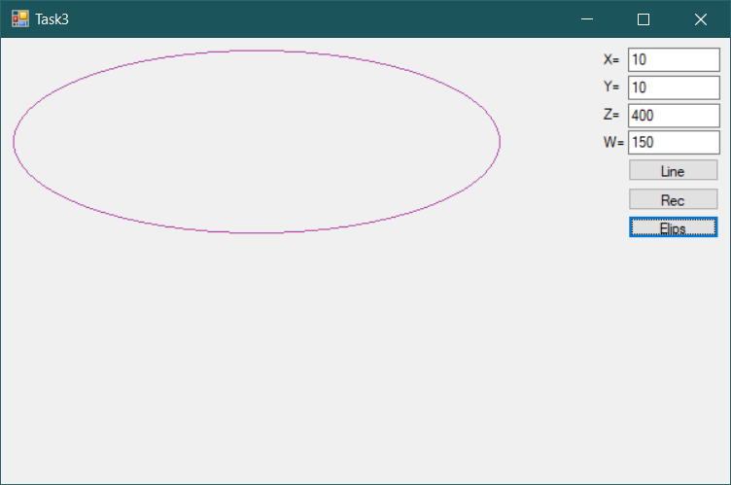

4. Создать приложение, в котором при нажатии одной копки окружность начинает двигать/останавливаться, по нажатию другой - радиус окружности начинает увеличивать (до определенного момента), затем уменьшаться (до определенного момента), после повторного нажатия кнопки изменение радиуса прекращается.

namespace task4

{

public partial class Form1 : Form

{

private Color color = Color.FromArgb((int)200, (int)200, (int)200);

private Pen pen = new Pen(Color.Black);

private Graphics g;

private Random random = new Random();

int x = 100;

int y = 100;

int size = 10;

bool isMove = false;

bool isScaling = false;

bool incr = true;

public Form1()

{

InitializeComponent();

g = CreateGraphics();

}

private void buttonMove_Click(object sender, EventArgs e)

{

isMove = false == isMove;

}

private void buttonSize_Click(object sender, EventArgs e)

{

isScaling = false == isScaling;

}

private void timerMove_Tick(object sender, EventArgs e)

{

if (isMove)

{

int v = 20;

int a = random.Next(0, 361);

int vx = (int)(v * Math.Cos(a));

int vy = (int)(v * Math.Sin(a));

if (x + vx < 10) vx = -vx;

if (x + vx > 285) vx = -vx;

if (y + vy < 10) vy = -vy;

if (y + vy > 235) vy = -vy;

x += vx;

y += vy;

}

if (isScaling)

{

if (size > 40) incr = false;

if (size < 10) incr = true;

if (incr)

size += 5;

else

size -= 5;

}

if (isMove || isScaling)

{

Refresh();

g.DrawEllipse(pen, x, y, size, size);

}

Application.DoEvents();

}

}

}

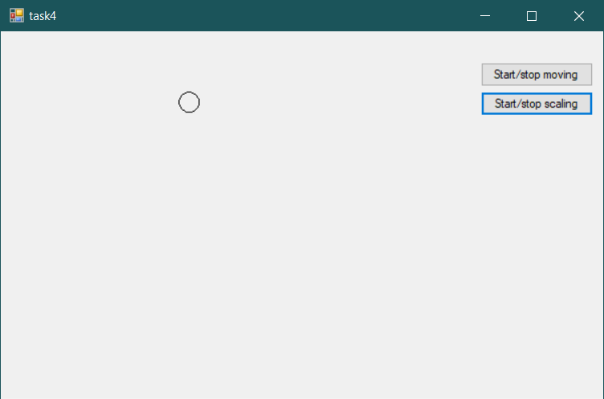

5. Создать приложение, в котором окружность движется в том же направлении что и мышь.

namespace task5

{

public partial class Form1 : Form

{

public Form1()

{

InitializeComponent();

}

private void timer1_Tick(object sender, EventArgs e)

{

int t = 10;

Refresh();

Pen pen = new Pen(Color.Black);

Graphics g = CreateGraphics();

Rectangle screenRectangle = this.RectangleToScreen(this.ClientRectangle);

int new_x = Form1.MousePosition.X - t / 2 - screenRectangle.Left;

int new_y = Form1.MousePosition.Y - t / 2 - screenRectangle.Top;

g.DrawEllipse(pen, new_x, new_y, t, t);

}

}

}

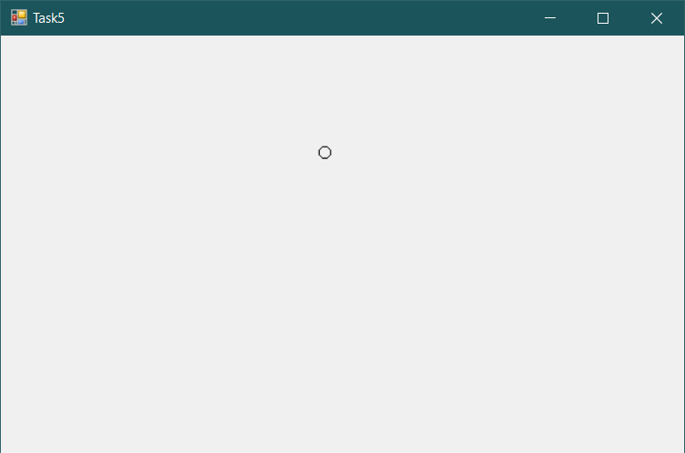

6. Создать приложение, в котором направление движения окружности задается нажатием клавиш (стрелок) клавиатуры).

namespace Task6

{

public partial class Form1 : Form

{

int x = 50;

int y = 50;

int r = 10;

public Form1()

{

InitializeComponent();

}

private void Form1_KeyDown(object sender, KeyEventArgs e)

{

if (e.KeyData == Keys.Down) y += 10;

if (e.KeyData == Keys.Up) y -= 10;

if (e.KeyData == Keys.Left) x -= 10;

if (e.KeyData == Keys.Right) x += 10;

Refresh();

Pen pen = new Pen(Color.Black);

Graphics g = CreateGraphics();

g.DrawEllipse(pen, x, y, r, r);

}

}

}

